Министерство образования Республики Беларусь

Учреждение образования

БЕЛОРУССКИЙ ГОСУДАРСТВЕННЫЙ УНИВЕРСИТЕТ

ИНФОРМАТИКИ И РАДИОЭЛЕКТРОНИКИ

Факультет компьютерного проектирования

Кафедра инженерной психологии и эргономики

Дисциплина: Современные языки программирования

# ЛАБОРАТОРНАЯ РАБОТА № 4

Вариант № 4

Выполнила:

Власенко Д.Р. гр. 310901

Проверил:

Усенко Ф.В.

Минск 2024

**Задание 1:** Создать класс для вычисления корней квадратного уравнения. Предусмотреть все возможные варианты.

import Foundation

protocol Solver {

func solve(a: Int, b: Int, c: Int)

}

class Square: Solver {

func solve(a: Int, b: Int, c: Int) {

let d = Double(b * b - 4 * a * c)

if d > 0 {

let sqrD = sqrt(d)

let x1 = (-Double(b) + sqrD) / (2 * Double(a))

let x2 = (-Double(b) - sqrD) / (2 * Double(a))

print("Первый корень уравнения: \(x1)")

print("Второй корень уравнения: \(x2)")

} else if d == 0 {

let x1 = Double(-b) / (2 * Double(a))

print("Единственный корень уравнения: \(x1)")

} else {

print("Нет действительных корней уравнения")

}

}

}

func main() {

print("Вид квадратного уравнения: ax^2 + bx + c = 0")

var a: Int = 0

var time = true

while time {

print("Введите параметр a")

if let aString = readLine(), let aValue = Int(aString) {

a = aValue

if a == 0 {

print("a не может быть равно нулю")

} else {

time = false

}

} else {

print("Введены некорректные значения")

}

}

var b: Int = 0

print("Введите параметр b")

if let bString = readLine(), let bValue = Int(bString) {

b = bValue

} else {

print("Введены некорректные значения")

}

var c: Int = 0

print("Введите параметр c")

if let cString = readLine(), let cValue = Int(cString) {

c = cValue

} else {

print("Введены некорректные значения")

}

print("Ваше уравнение: \(a) x^2 +\(b)x + \(c) = 0")

let solver: Solver = Square()

solver.solve(a: a, b: b, c: c)

}

main()

Результат работы программы представлен на рисунке 1.

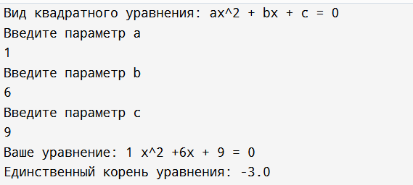

Рисунок 1 – Результат работы программы

Ответы на контрольные вопросы:

1. Что такое наследование?

Наследование в Swift позволяет классу наследовать свойства и методы другого класса (родительского класса), создавая от него свой собственный класс-наследник, который может быть расширен или изменен.

2. Что такое протоколы?

Протоколы в Swift — это определения методов, свойств и другог кода, который должен быть реализован в классах или структурах, которые используют протокол. Они являются частью механизма делегирования и позволяют объектам взаимодействовать друг с другом без необходимости знать детали реализации друг друга.

3. Для чего служат протоколы?

Протоколы в Swift служат для повышения гибкости кода и снижения его связанности. Они позволяют разбить сложную задачу на отдельные маленькие и легко заменимые блоки кода. Можно использовать протоколы для создания общих интерфейсов, которые будут реализованы обработчиками любого типа, обеспечивая единообразный подход к решению задач.

**Вывод:**С использованием языка программирования Swift создали программу, реализующую взаимодействие класса и методов, позволяющих продемонстрировать создание экземпляра класса, позволяющих найти корни квадратного уравнения. Также: сформировали умение разрабатывать программы на языке Swift.